

SERVICIO NACIONAL DE APRENDIZAJE
SENA REGIONAL BOGOTA
CENTRO DE GESTIÓN ADMINISTRATIVA
TECNICO PROFESIONAL EN OFIMATICA

TALLER 1

MODULO DE FORMACION: RECEPCIÓN Y DESPACHO DE DOCUMENTOS

CARLOS ANDRES GOMEZ CLAVIJO
GRUPO 63105

INSTRUCTOR: MARTHA MARTINEZ

BOGOTÁ
2008

- Identifique cada uno de los elementos y equipos necesarios en el departamento de archivo y correspondencia para la realización las labores propias del área

ELEMENTOS DEL DEPARTAMENTO DE ARCHIVO

En el departamento de archivo hay los siguientes elementos:

CARPETAS: son cubiertas de cartulina resistente o de plástico, que permite el uso continuo. Tienen corte preciso y uniforme.

CLASES DE CARPETAS

Carpetas de Yute: poseen lomo con pliegues grafados. Puntas redondas. Pestañas en posición alternas, izquierdas y derechas. Disponible en tamaños carta y oficio
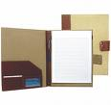
Carpetas con Pestaña Plástica: todas con lomo en pliegues grafados para ampliar expansión. Puntas redondas. Ventanillas o pestañas en acetato transparente, montada en posición alterna. Izquierdas y derechas; tamaños carta y oficio.

Carpetas Colgantes: tienen doble soporte enterizo de gran rigidez y resistencia, solidamente incorporado a la carpeta. Ventanilla o pestaña en acetato transparente para inserción y cambio de títulos. Lomo con pliegues grafados. Se encuentran en tamaño oficio.
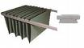
Carpetas para Archivo Lateral: diseñadas exclusivamente para archivadores de tipo lateral. Pestañas de acetato transparente, en dos posiciones alternas, superiores e inferiores. Lomo con pliegues grafados. Se encuentran solo en tamaño oficio.
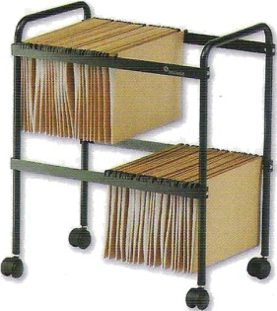
Capetas Colgantes Con Porta-Guía: tienen porta-guías de acetato con seis alternativas fijas de posición. Guías de seis colores deferentes. Que facilitan la clasificación por grupos o subdivisiones.
Sus pliegues transversales permiten mantener la carpeta abierta, facilitando su localización para el regreso de los documentos a al misma.
Tiene varilla metálica con extremos recubiertos en nylon para un suave y silencioso desplazamiento sobre el porta-carpetas.

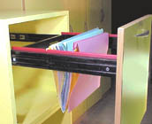

CARACTERISTICAS DE LAS CARPETAS

- Están fabricadas en cartón grueso y resistente.
- Herrajes metálicos dobles, que permiten archivar mayor capacidad de hojas y formas universales de diferentes tamaños.
- Soporte complementario de los herrajes, que mantiene colgada la carpeta en un mueble especial.
- Índices para separaciones internas.

Todas las carpetas tienen una pestaña que sirve para identificarlas. Las pestañas pueden estar en distintos lugares, llamados posiciones. Estas posiciones se determinan según el lugar donde estén y se leen de izquierda a derecha, o sea, que se arreglan en forma escalonada para mejor visibilidad y evitar el deterioro. También estas pestañas pueden ser fijas o movibles.
Una carpeta tiene una capacidad máxima para 100 documentos. Siempre debe conservar su forma original, aunque regularmente aumenta su contenido. Esto es posible doblando los pliegues de expansión que tienen marcados en el lomo. Estos pliegues se llaman “grafados”.

BOLSAS O SOBRES

También llamadas sobres. Se usan para materiales especialmente voluminoso o aquellos que se sacan a menudo de los archivos, como las historias clínicas, los registros médicos y de personal. Los que más se usan son los que tienen separadores o compartimientos dentro de ellos. Elaborados en plástico, cartón, tela, y hule

Se consiguen de diversos pesos: liviano, medio, pesado y extrapesado. Para registros de asientos en tarjetas, es importante que estas tengan una superficie relativamente lisa, lo cual se conoce como acabado. Se consiguen varios tipos de acabado, desde los más ásperos a los más lisos.

Para evitar que se deterioren se protegen con plástico transparente. En muchos archivos visibles al borde de la tarjeta esta protegido por una tira de plástico transparente.
En los archivos verticales, aquellas tarjetas que se consultan más a menudo se forran totalmente en celofán.
No solo se consiguen tarjetas en docenas de colores sólidos, sino también con rayas horizontales y verticales

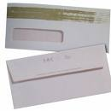

LEGAJOS: Son dos tapas de cartulina con gancho legajador, en donde se aseguran los documentos correspondientes, para guardarlos dentro de las carpetas o bolsas.
Los documentos no van sujetos a la carpeta sino al legajo y este va dentro de ella.

Los documentos generalmente se legajan de acuerdo con una orden alfabético, numérico cronológico. El gancho legajador se coloca hacia debajo de manera que le documento número uno, o de ficha más antigua, se pueda leer primero. Los documentos que se van legajando quedan al final. También este proceso se puede invertir, quedando como primer documento el más actualizado.

PERFORADORA DE DOS BARRAS: la mejor para el material para el archivo por casos. Las horadaciones las hace un espaciado preciso para asegurar los documentos ordenadamente en la carpeta.
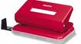
BROCHES SUJETADORES DE METAL: se prefieren cuando se trata de asegurar firmemente documentos a las carpetas.

MAQUINA ENGRAPADORA: las grapas de alambre son mejores para sujetar varios documentos archivados que se encuentran sueltos en una carpeta.

GANCHO: reutiliza exclusivamente en los legajadores.
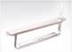
GUILLOTINA: Máquina de cortar papel, con una cuchilla vertical, guiada entre un bastidor de hierro.

FECHADOR SENCILLO: Estampilla o sello con que se imprime la fecha en documentos.
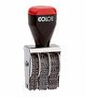
SELLO SECO: Trozo pequeño de papel, con timbre oficial de figuras o signos grabados, que se pega a ciertos documentos para darles valor y eficacia.

TINTERO: Recipiente en que se pone la tinta de escribir
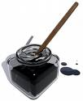
CD´S: Disco de plástico, de 12 cm. de diámetro, recubierto con una delgada capa de aluminio usada para grabar datos en formato digital para ser leído mediante el reflejo de un láser en su superficie. Se emplean para la grabación de música y datos


También existen otros elementos como:

- Erradicador
- cinta de impresora
- Libro de correspondencia
- Resaltadotes
- almohadilla para sello
- bisturí
- casete
- chinches
- diskettes
- papel
- fechador con plancha porta sello
- cinta transparente
- sobre de Manila
- lápices
- anillos para empastar
- bayetilla
- estantes de archivo
- A-Z
- guantes para el manejo de documentos
- resma
- cinta rotuladora
- cajas para archivo
- cosedora
- bolsas plásticas
- pegante en barra
- resaltadotes
- bisturí
- almohadilla para sellos
- corrector
- escalera
- papel contad
- separadores
- post it
- casilleros
- bascula
- saca-ganchos
- trituradores
- lector de huella
- tinta de sello
- bolsas de correo

EQUIPOS DEL DEPARTAMENTO DE ARCHIVO Y CORRESPONDENCIA

En el departamento de archivo y correspondencia se encuentran los siguientes equipos:

COMPUTADOR: Es una máquina electrónica que recibe y procesa datos para convertirlos en información útil. Una computadora es una colección de circuitos integrados y otros componentes relacionados que puede ejecutar con exactitud, sorprendente rapidez, y de acuerdo a lo indicado por un usuario o automáticamente por otro programa, una múltiple variedad de secuencias o rutinas de instrucciones que son ordenadas, organizadas y sistematizadas en función a una amplia gama de aplicaciones prácticas y precisamente determinadas, proceso al cual se le ha denominado con el nombre de programación y al que lo realiza se le llama programador. La computadora u ordenador, además de la rutina o programa informático, necesita de datos específicos (a estos datos, en conjunto, se les conoce como "Input" en inglés) que deben ser suministrados, y que son requeridos al momento de la ejecución, para proporcionar el producto final del procesamiento de datos, que recibe el nombre de "output". La información puede ser entonces utilizada, reinterpretada, copiada, transferida, o retransmitida a otra(s) persona(s), computadora(s) o componente(s) electrónico(s) local o remotamente usando diferentes sistemas de telecomunicación, pudiendo ser grabada, salvada o almacenada en algún tipo de dispositivo o unidad de almacenamiento
La característica principal que la distingue de otros dispositivos similares, como una calculadora no programable, es que puede realizar tareas muy diversas cargando distintos programas en la memoria para que el microprocesador los ejecute.
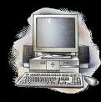
SCANNER: Un scanner es un dispositivo de entrada en el ordenador. Hace una captura de una imagen, documento de texto o fotografía, y lo transfiere en bits de información, los cuales puede entender y manejar un ordenador. De la misma manera, una imagen de un documento escaneado, puede ser convertido en un formato editable con un software OCR (Optical Character Recognition).

Un scanner usa una fuente de luz para iluminar el objeto escaneado. La luz, al incidir sobre este objeto, es reflectada al CDD (Charged Coupled Device). El CDD colecta la información y convierte la señal analógica en señales digitales que después pueden ser leídos y procesados por la electrónica interna del Scanner y posteriormente por el ordenador.
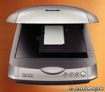
FAX: Se denomina fax, por abreviación de facsímil, a un sistema que permite transmitir a distancia por la línea telefónica escritos o gráficos (telecopia).
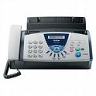
FOTOCOPIADORA: es un equipo para hacer copias en papel de un documento impreso. Actualmente, están siendo sustituidas por su evolución, los equipos multifunción. Esto equipos además permite el uso separado como escáner de computadora e impresora.
La tecnología digital además permite funciones muy interesantes como la supresión de bordes o la función escanear una vez imprimir varias.
Además se pueden incluir más funciones como la de fax añadiendo un módem.
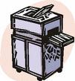
TELEFONOS: es un dispositivo de telecomunicación diseñado para transmitir señales acústicas por medio de señales eléctricas.
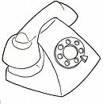
ESTABILIZADORES: Es el mecanismo económico que amortigua las fluctuaciones cíclicas en los niveles de ocupación, producto y renta nacionales.
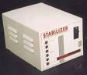
IMPRESORAS: es un periférico de computadora que permite producir una copia permanente de textos o gráficos de documentos almacenados en formato electrónico, imprimiéndolos en medios físicos, normalmente en papel o transparencias, utilizando cartuchos de tinta o tecnología láser. Muchas impresoras son usadas como periféricos, y están permanentemente unidas a la computadora por un cable. Otras impresoras, llamadas impresoras de red, tienen un interfaz de red interno (típicamente wireless o Ethernet), y que puede servir como un dispositivo para imprimir en papel algún documento para cualquier usuario de la red.
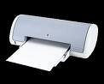

Hay otros equipos tal como:

- Microfilmadora
- Cámaras fotográficas
- Reloj automático o estampador
- Perforadora industrial
- Cosedora industrial
- Calculadora
- Sumadora
- Teléfonos IP
- Memorias flash
- Trituradoras

- Identifique los diferentes manuales de operaciones de estos equipos y elementos para la labor archivistita y elabore un listado

MANUAL DE OPERACIÓN DEL COMPUTADOR: lo primero y básico es no exponer a temperaturas extremas de calor o frió la computadora y así mismo todo en una superficie plana; teniendo el manual se realiza la conexión de monitor-cpu, teclado-cpu, ratón-cpu y bocinas-cpu, después se conectan los cables corriente del monitor, la CPU y las bocinas a la toma corriente adecuada. Y ya… paso siguiente es verificar que el tipo de corriente escogida sea la adecuada para la computadora.

MANUAL DE OPERACIÓN DEL SCANNER: Básicamente hay que tener en cuenta los puertos y así mismo saber donde se conecta el periférico, se debe tener el programa de instalación, Bueno lo fácil y Breve de algunos programas de instalación es que llevan una grandiosa guía para la respectiva instalación, dando a conocer sobre el programa a instalar y sobre su idioma; uno puede escoger el lugar exacto de ubicación de los archivos del scanner sea en escritorio o en archivo; después se llenaran diferentes datos de usuario, de manera que todo quede al acomodo del mismo y finalmente se da clic iniciando la instalación.

MANUAL DE OPERACIÓN DE LA FOTOCOPIADORA: lo primero y más importante es que la computadora este apagada, después se hace conexión CPU y impresora mirando que el cable y los puertos sean compatibles, y por consiguiente conectarla a la toma corriente; después se colocan de manera adecuada los cartuchos de tinta.

MANUAL DE OPERACIÓN DEL TELEFONO: Bueno la forma en la cual trabaja el teléfono no es tan compleja como parece, ya que esta conlleva diferentes pasos importantísimos; el teléfono tiene una cámara llena de gránulos ubicados detrás del diafragma, a través de este recorre la corriente eléctrica, la voz de las personas hace que el diafragma realice ondas de sonido y hace que los gránulos de carbón queden ligados entre si y promueven intensidad en la corriente, para que llegue a donde el receptor, ya que el teléfono del receptor existe una especie de imán que las atrae; para que el diafragma a la hora a la hora de sentir vibración, hace que el aire vibre y transmita ondas.; esta manera es cómo funciona este aparato que utilizamos en todo momento.

MANUAL DE OPERACIÓN FAX

MANUAL DE OPERACIÓN IMPRESORA

- Elabore un organigrama de una empresa y el organigrama del departamento de archivo y correspondencia. Realice un análisis de los mismos e interpretarlos de manera correcta, desde el punto de vista las funciones archivísticas y su importancia para el desarrollo de la empresa

ORGANIGRAMA DE LA UNIVERSIDAD DE LOS ANDES
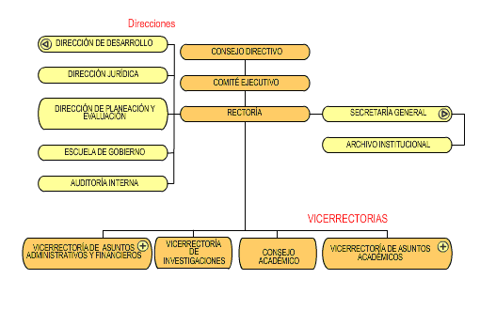
Bueno este organigrama como vemos tiene como tres mandos como lo es el consejo directivo, el comité ejecutivo y la rectoría que son como las encargadas de todo lo relacionado con el funcionamiento de la universidad, después vemos que el que da orden del funcionamiento es la rectoría y este maneja a su vez la dirección de desarrollo, dirección jurídica, dirección de plantación, escuela de gobierno y auditoria interna y también la vicerrectoras y esta a su ves maneja las siguientes vicerrectoras: de asuntos administrativos, de investigaciones el consejo académico y la de asuntos académicos.
La rectoría también se encarga de la secretaria general y esta a su vez se encarga del archivo institucional de la universidad.

ORGANIGRAMA DEL DEPARTAMENTO DE ARCHIVO Y CORRESPONDENCIA

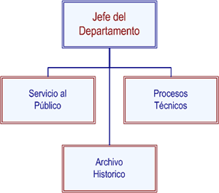

Este organigrama que encontré tiene un jefe y este a su vez maneja tres dependencia que son las de servicio al publico que es la que recoge todas la correspondencia, procesos técnicos que es la encargada de que los documentos tenga un buen manejo, y la de archivo histórico que es la encargada de guardar los documentos ya demasiado viejos

